开江县新街综合学校2018年

“三公”经费财政拨款支出决算情况说明

一、“三公”经费财政拨款支出决算总体情况说明
2018年“三公”经费财政拨款支出决算为0.38万元，完成预算100%。

二、“三公”经费财政拨款支出决算具体情况说明
2018年“三公”经费财政拨款支出决算中，因公出国（境）费支出决算0万元，占0%；公务用车购置及运行维护费支出决算0万元，占0%；公务接待费支出决算0.38万元，占100%。具体情况如下：
（图1：“三公”经费财政拨款支出结构）（饼状图）

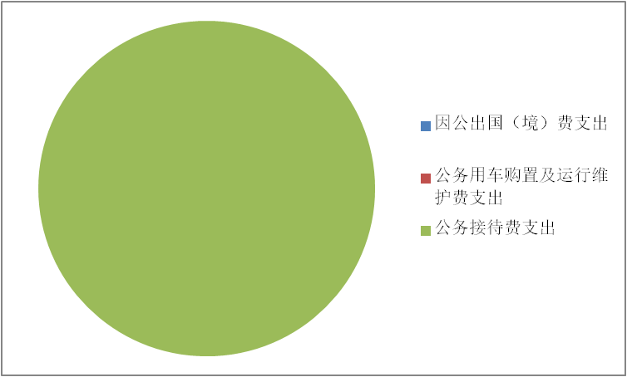

- 公务接待费支出0.38万元，完成预算100%。公务接待
经费支出决算比2017年减少0.07万元，下降16%。主要原因是贯彻执行中央八项规定。
（1）主要用于执行公务、开展业务活动开支的交通费、住宿费、用餐费等。国内公务接待40批次，127人次（不包括陪同人员），共计支出0.38万元，具体内容包括：级来校指导工作、开展业务活动等工作餐支出0.38万元。

三、附表
1. 一般公共预算财政拨款“三公”经费支出决算表
2. 政府性基金预算财政拨款“三公”经费支出决算表

